МИНИСТЕРСТВО НАУКИ И ВЫСШЕГО ОБРАЗОВАНИЯ

РОССИЙСКОЙ ФЕДЕРАЦИИ

Федеральное государственное бюджетное образовательное учреждение

высшего образования

“Московский государственный университет геодезии и картографии”

(МИИГАиК)

Факультет геоинформатики и информационной безопасности

Кафедра информатики и геоинформационных технологий

**Отчёт по практической работе №2**

**по дисциплине: «Операционные системы»**

**Тема: «Установка дистрибутива Linux на виртуальную машину»**

Выполнил: ст. гр. 2024-ФГиИБ-ПИ-1б

Журавлев Андрей Дмитриевич.

студент группы 2024-ФГиИБ-ПИ-1б

Проверил: преподаватель Кольцов В. Д.

Москва 2025

Оглавление

Введение 3

Установка дистрибутива Fedora на виртуальную машину и его обзор 4

Заключение 10

Список использованных источников 11

# Введение

# Цель работы: ознакомиться с программными продуктами для виртуализации, освоить процесс установки дистрибутива Linux на виртуальную машину.

# Задачи:

# Создать виртуальную машину с помощью программного обеспечения UTM (Universal Technique Machine) и установить на неё дистрибутив Linux (в данном случае — Ubuntu).

# Провести обзор предустановленного программного обеспечения и базовых возможностей системы.

# Установка дистрибутива Ubuntu на виртуальную машину и его обзор.

# Создание образа виртуальной машиныВ качестве гостевой операционной системы был выбран дистрибутив Ubuntu 24.04 LTS — один из самых популярных и дружелюбных к новичкам дистрибутивов Linux. Для виртуализации использовалась программа UTM, разработанная специально для устройств на базе macOS и построенная на технологии QEMU.

# Первым шагом стало скачивание официального образа Ubuntu с сайта Ubuntu.com . После завершения загрузки в приложении UTM был инициирован процесс создания новой виртуальной машины:

# Create a New Virtual Machine → Virtualize (выбор архитектуры зависит от процессора Mac — x86_64 или ARM64).

# На этапе настройки были указаны: имя пользователя и пароль; объём оперативной памяти (4 ГБ); количество виртуальных ядер процессора (2); размер виртуального жёсткого диска (20 ГБ).

# Рисунок 1. Параметры виртуальной машины в UTM.

# После завершения настройки конфигурации образ виртуальной машины был успешно создан, и началась установка самой операционной системы.

# Установка системы

# При первом запуске виртуальной машины запускается установщик Ubuntu. Был выбран вариант автоматической установки, который автоматически разметил диск и настроил основные параметры системы.

# Во время установки система выполняет копирование файлов, настройку пользователя и базовых компонентов (см. Рис. 2).

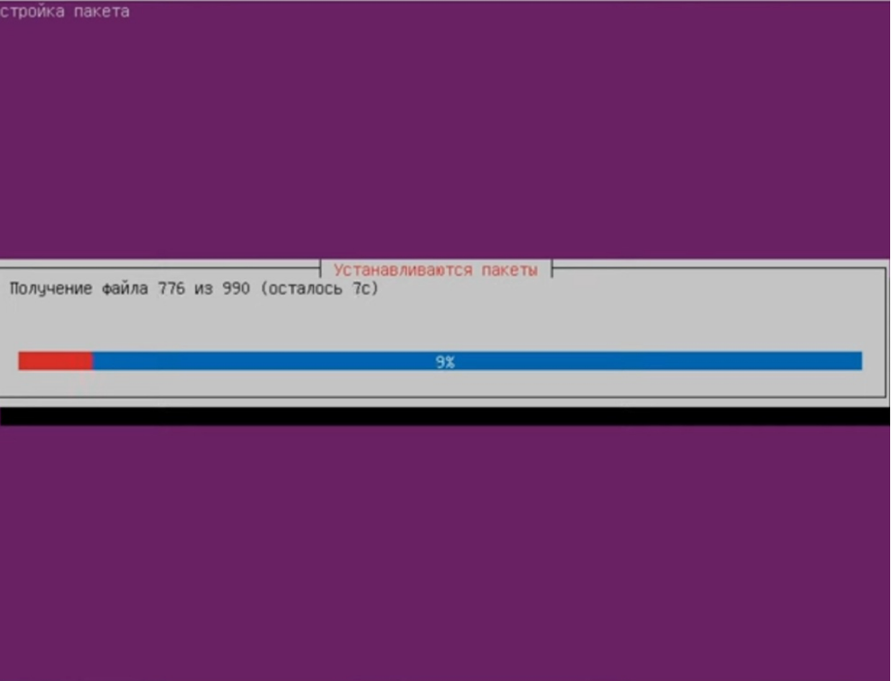Рисунок 2. Процесс установки Ubuntu в UTM.

По завершении установки система предложила перезагрузить виртуальную машину. После перезапуска открылось приветственное окно входа в систему, и можно было приступать к работе.

Первый запуск и обзор рабочего стол. После входа в систему открылся рабочий стол Ubuntu с графической оболочкой GNOME (см. Рис. 3). Интерфейс выглядит современно, интуитивно понятно и не перегружен элементами.

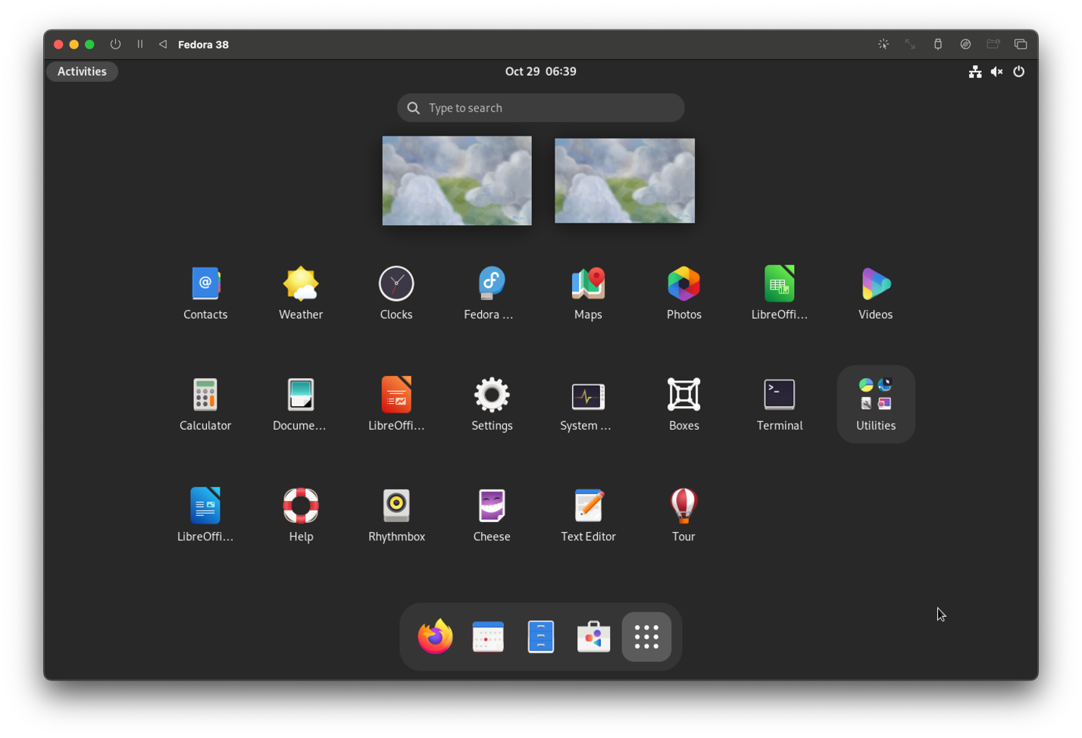

Рисунок 3. Рабочий стол Ubuntu 24.04 LTS

Ubuntu, как и Fedora, не ориентирован на узкоспециализированные задачи, поэтому подходит как для повседневного использования, так и для разработки, администрирования или обучения.

Обзор установленной системы

При первом запуске будет открыт рабочий стол, Fedora OS не нагружает пользователя большим количеством лишних установок и материалов.

Сам по себе дистрибутив не имеет конкретного предназначения, как, например, Kali (для задач информационной безопасности), поэтому можно настраивать систему на любую нужную себе область применения. Чаще всего, конечно, Linux и его дистрибутивы используются для программирования или системного администрирования, однако возможно использовать и для других вещей.

Для установки приложений нужных вам можно использовать внутренний магазин приложений (см. Рис. 4), их тут представлено сотни штук.

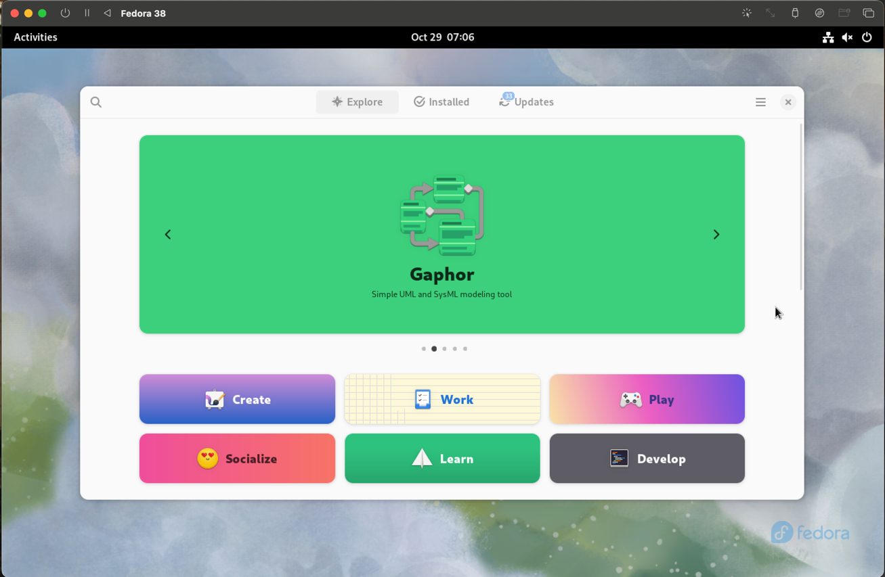

Рисунок 4. Магазин приложений Fedora OS.

Также, хочу отметить, что Fedora очень адаптивна с точки зрения дизайна и визуального комфорта, очень плавные анимации и красочный интерфейс.

Из предустановленных приложений доступны:

* LibreOffice – офисный пакет приложений.
* Maps – карта мира доступная “из коробки”.
* RhythmBox – приложение для работы с музыкой.
* Cheese – приложение для создания фотография.

Ниже представлен скриншот с полным списком предустановленных приложений (см. Рис. 5).

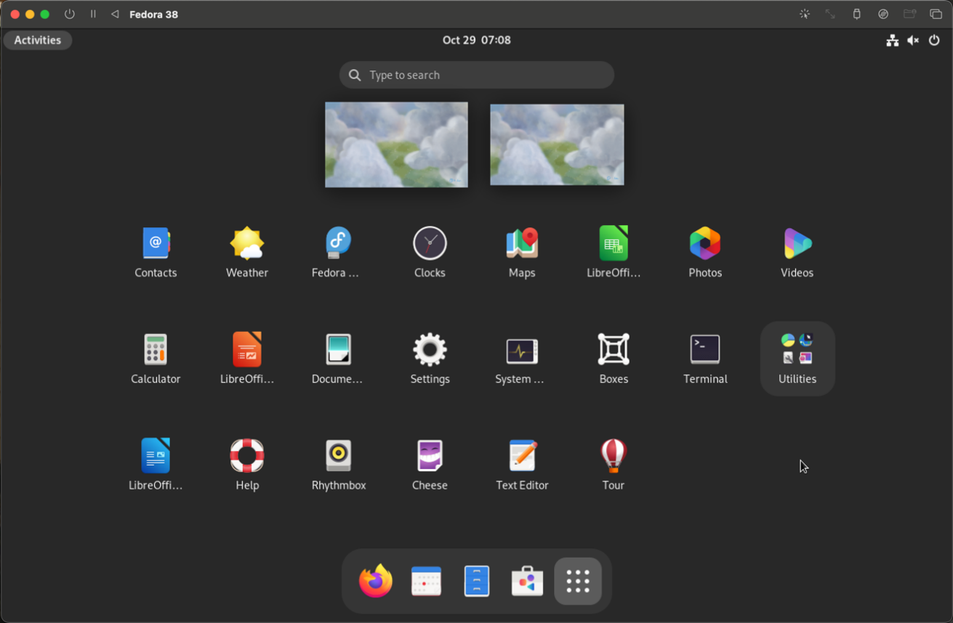

Для более комфортной работы в терминале можно установить утилиту neofetch[3]. Сделать это можно, введя в терминал команду “sudo apt install neofetch”. Но благодяря встроенным механизмам в Fedora OS на команду “neofetch” (утилита на тот момент не была установлена) ответила, что не нашла такой команды, а сразу после предложила её установить. Результат после установки можно наблюдать на Рисунке 6.

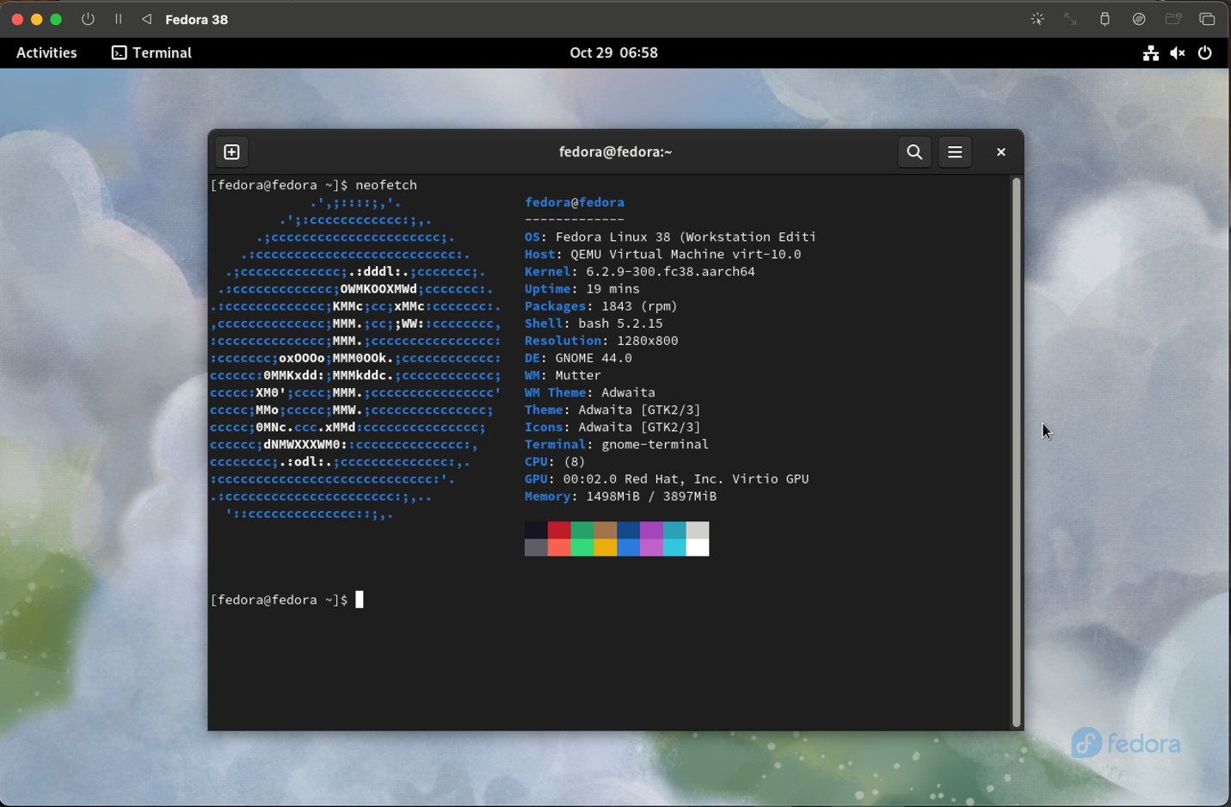

Рисунок 6. Вывод в терминал информации о системе c помощью утилиты neofetch.

Заключение

В ходе выполнения работы была успешно установлена операционная система Ubuntu 24.04 LTS на виртуальную машину с использованием UTM. Был проведён обзор предустановленного программного обеспечения и базовых возможностей дистрибутива. Работа позволила закрепить навыки создания виртуальных машин, установки Linux и взаимодействия с его графической и консольной средой.

# Список использованных источников

# Официальный сайт UTM [Электронный ресурс]. – URL: https://vm-guru.com/news/utm-virtualization-platform-for-apple-macos-and-ios (дата обращения: 04.11.2025)

# Ubuntu Desktop Download [Электронный ресурс]. – URL: https://ubuntu.com/download/desktop (дата обращения: 04.11.2025)

# Neofetch GitHub Repository [Электронный ресурс]. – URL: https://github.com/dylanaraps/neofetch (дата обращения: 05.11.2025)

# Борзунов А.С. Linux для начинающих. — Москва: Эксмо, 2022. — 320 с.

# Гриффитс Д., Гриффитс Д. Linux. Полное руководство. — Санкт-Петербург: Питер, 2021. — 608 с.

